**Раз в крещенский вечерок…**

**Святками** называются две недели зимних праздников, от Рождественского сочельника, приходящегося на 6 января, до Крещения, празднуемого 19 января. Гадания на Рождество по праву считаются наиболее правдивыми. Своими корнями святочные гадания уходят во времена языческой Руси. Именно гаданиям во время зимнего солнцестояния (а это и есть период святок) придавалось особое значение в языческие времена. Считалось, что именно в эти дни потусторонние силы были наиболее активны, а границы между мирами более тонки, что и способствовало более правдивому результату новогодних, рождественских и святочных гаданий.

С приходом христианства на Русь святочные гадания не только сохранились, но и приобрели более [мистический](http://www.astrocentr.ru/index.php?przd=mistika) смысл, и, хотя церковь пыталась бороться с суеверием и гаданиями, они бережно передавались из поколения в поколения и дошли до наших дней в мало измененном виде.

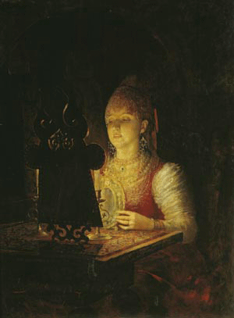

**Гадания**

*Способов рождественских гаданий на Руси было придумано огромное множество, но основная тема всех святочных гаданий – это гадание на суженого (*[*жениха*](http://www.astrocentr.ru/index.php?przd=svm)*). Это и понятно, ведь в стародавние времена судьба девушки целиком зависела от того, насколько удачно она выйдет*[*замуж*](http://www.astrocentr.ru/index.php?przd=suj)*.*

1. ***Гадание (с валенком) на "сторону", в какую выйдешь замуж***

Это наиболее известный и распространенный вид гадания. Девушки поочередно бросают валенок через спину на дорогу и по направлению носка упавшего валенка узнают ту сторону, в какую выйдут замуж.

1. ***Гадание с зеркалами***

Это хорошо известное из литературы гадание и сейчас пользуется популярностью у смелых девушек.

Зеркалам в старину приписывались магические свойства. Обычай закрывать зеркала, если в доме есть покойник, тоже отражает это отношение наших предков к магии зеркал.

Гадание проводится в пустой и тихой комнате. Гадающая девушка должна распустить волосы и полностью сосредоточиться. Она должна сидеть в темноте возле двух противоположно поставленных зеркал. В полночь девушка зажигает две свечи, расставленные по бокам от зеркал, и произносит: "Суженый мой, ряженый, покажись мне" - и начинает вглядываться в галерею отражений, надеясь увидеть своего жениха. Сидеть перед зеркалами можно долго, а можно увидеть суженого сразу.

1. ***Гадание в новом доме***

Гадать можно только в том доме, где Вы ночуете в первый раз. Только тогда гадание считается верным. Перед сном следует перекреститься три раза и лечь спать со словами: "Сплю на новом месте, приснись жених невесте". Тот мужчина, который Вам приснится, и будет Вашим женихом.

1. ***Гадание на соломе***

Гадать на соломе интереснее всего, когда присутствует много людей. Ровно в полночь соберитесь в одной комнате, зажгите свечку и начинайте гадать. Чтобы узнать имя своего суженого, положите на стол солому, сбитую в ком, поставьте на этот ком сковородку, на сковородку положите камень и налейте немного воды. Затем каждая из девушек должна потихоньку вытягивать по соломинке и по звукам, производимым камнем при колебании на сковороде, должно слышаться имя суженого. Во время гадания в комнате должна быть [абсолютная](http://www.astrocentr.ru/index.php?przd=absolut) тишина.

1. ***Гадание (со сжиганием нити) на быстроту и очередность выхода замуж***

Простое и наглядное гадание, пользующееся популярностью и в наше время. Оно заключается в том, что девушки отрезают нити одинаковой длины (лучше брать более толстые нитки) и поджигают их одновременно. Нитки нужно держать за один конец, другой – опущенный вниз – и нужно поджечь. У кого вперед догорит нитка, та первой окажется замужем. Очередность сгорания ниток в руках девушек покажет очередность их выхода замуж. Если у кого-то нитка потухла сразу или нить сгорела меньше чем на половину, то замуж эта девушка не выйдет.

1. ***Гадание (с кольцом или иглой) на пол будущего ребенка***

С кольцом или иглой проделывают определенные действия: кольцо опускают в стакан с водой, иглой протыкают шерстяную ткань, затем, подвешенное на волоске или нитке, медленно опускают возле руки того, на кого гадают. Если предмет (кольцо, игла) начнет совершать круговые движения - родится девочка (реже – мальчик), если маятникообразные – мальчик (реже – девочка), если предмет не движется – детей не будет.

1. ***Гадание (с выбором предмета) на "качество" жизни***

В мешок, чашку или валенок прячутся предметы, затем девушки выбирают свой валенок или мешок. Выбор предмета символизирует жизнь в наступающем году: зола – плохая жизнь, сахар – сладкая жизнь, кольцо – выход замуж, луковица – к слезам, рюмка – пьянство, золотое кольцо – богатая жизнь и т.п., можно придумывать и дорабатывать гадание своими вариантами.

1. ***Гадание с петухом на суженого***

Берется несколько тарелок или мисок, в одну тарелку насыпается зерно (или кладутся деньги), в другую наливается вода, рядом кладется зеркало, иногда приносится курица. Петух, подошедший к зеркалу, символизирует красоту и нежность будущего жениха, подошедший к зерну или деньгам – его богатство, к воде – склонность к пьянству, если петух подходит к курице, значит, жених будет "бабником".

1. ***Гадание на спичках***

По бокам спичечной коробки вставляются две спички и поджигаются. Если сгоревшие головки будут обращены друг к другу, значит "загаданные" парень и девушка будут вместе. Если головки спичек смотрят в разные стороны или отвалились – то нет.

1. ***Гадание (по лаю собак) о возрасте жениха***

В полночь взять нож, выйти на улицу, подойти к сугробу и начать резать снег ножом, приговаривая: "Черт, черт, не молчи, черт, черт, подскажи, какой мне муж попадется, смеяться или плакать придется?".

Произнеся слова заклинания, замолчать и внимательно прислушаться к лаю собак.

* Если раздастся злобный, резкий лай, значит, будущий муж будет строгий и угрюмый;
* хриплый лай сулит старого жениха;
* визгливый лай – у жениха будет скверный характер;
* звонкий лай – молодого;
* если же собаки будут лаять весело и заливисто, то и муж попадется веселый и добрый;
* очень плохо, если во время гадания послышится собачий вой. Это говорит о том, что замужество будет недолгим и очень быстро молодая жена овдовеет.

1. ***Гадание "Колодец"***

Чтобы провести это гадание, Вам необходим колодец. Если девушка живет в деревне и имеет колодец с закрывающейся на замок крышей, то это идеальный вариант. Если же такого колодца в Вашем распоряжении нет, то следует сделать символический колодец. Для этого можете использовать спички, зубочистки, другие палочки. Построить колодец совсем просто. Сделайте из палочек квадрат, кладя палочки концами друг на друга, и так сделайте несколько рядов. Возьмите наперсток, налейте в него немного воды и поставьте его рядом с колодцем. В деревнях девушки могут налить воду в ведро и поставить возле настоящего колодца. Заприте настоящий колодец настоящим ключом, сделанный из палочек "заприте" любым ключом, сделав соответствующее движение рукой, и положите себе ключ под подушку. Ложась спать, проговорите: "Суженый-ряженый, приходи ко мне к колодцу водицы испить, у меня ключа просить". К Вам во сне придет суженый напиться воды из Вашего колодца.

1. ***Гадание о судьбе по теням***

Этот вид гадания в силу своей простоты и наглядности весьма распространен в современной девичьей среде. Девушка поджигает смятый её рукой бумажный лист, а затем рассматривает тень от сгорающей бумаги на стену – это первый этап гадания, даже на этом этапе могут возникнуть вполне ясные образы.

Каждый берет чистый лист бумаги, комкает его, кладет на блюдо или на большую плоскую тарелку и поджигает. Когда лист сгорит или почти сгорит, с помощью свечи делается его отображение на стену – это второй и главный этап. Внимательно рассматривая тени пытаются узнать свое будущее по образам теней.

1. ***Гадание с кольцом на вызывание образа будущего жениха***

Взять обыкновенный стакан с гладкими стенками, ровным дном и без рисунка, налить в него воду на 3/4 объема и осторожно опустить на середину дна обручальное кольцо. Кольцо должно быть предварительно помыто в проточной воде, чтобы оно не несло на себе информацию своего владельца. Пристально вглядываясь в самый центр кольца, приговаривая слова: "Суженый мой, ряженый приди ко мне" – можно увидеть суженого. Чтобы его разглядеть, смотреть в кольцо возможно придется довольно долго.

1. ***Гадания с вызыванием сна про суженого***

Пишем имя юноши на клочке бумаги, кладём на маленькое зеркальце и под подушку или кладут под подушку три лавровых листка. На одном пишут – "Ананий", на другом - "Азарий" и на третьем – "Мисаил" и произнести заклинание: "С понедельника на вторник я гляжу на подоконник, кто мечтает обо мне, пусть приснится мне во сне".

Гадают в ночь с понедельника на вторник. Берется веточка ели, кладется на ночь в изголовье. При этом говорят: "Ложусь на понедельник, кладу в изголовье ельник, приснись тот мне, кто думает обо мне". Кто приснится, тот тебя и любит.

Гадают в ночь с четверга на пятницу. Ложась спать, говорят: "Четверг со средой, вторник с понедельником, воскресенье с субботой. Пятница одна и я, молода, одна. Лежу я на Сионских горах, три ангела в головах: один видит. Другой скажет, третий [судьбу](http://www.astrocentr.ru/index.php?przd=sudeb) укажет."

1. ***Гадание на картах***

Перед сном кладут под подушку [четырех королей](http://www.astrocentr.ru/index.php?przd=karts) и говорят: "Кто мой суженый, кто мой ряженый, тот приснись мне во сне". Если приснится пиковый король – жених будет стариком и ревнивцем, король червонный означает молодого и богатого, крестовый – жди сватов от военного или бизнесмена, а бубновый – от желанного.

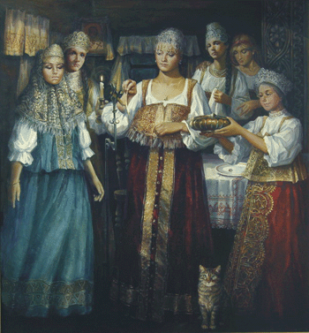

1. ***Гадание на воске***

Растопите воск в кружке, налейте молоко в блюдце и поставьте у порога квартиры или дома. Произнесите следующие слова: "Домовой, хозяин мой, приди под порог попить молочка, поесть воска". С последними словами вылейте в молоко растопленный воск. А теперь внимательно наблюдайте за происходящим.

* Если увидите застывший крест, ждут вас в новом году какие-то болезни.
* Если крест только покажется, то в наступающем году ваши финансовые дела будут идти не слишком хорошо, а в личной жизни одолеют неприятности, но не слишком серьезные.
* Если зацветет цветком – женитесь, выйдете замуж или найдете любимого.
* Если покажется зверь, будьте осторожны: появится у вас какой-то недруг.
* Если воск потечет полосками, предстоят вам дороги, переезды.
* Ляжет звездочками – ждите удачи на службе, в учебе.
* Если образуется человеческая фигурка, вы обретете друга.
* Дом – в скором времени обзаведение новым хозяйством; для девушки это связано в первую очередь с ее замужеством.
* Бесформенные развалины – несчастье в ближайшем будущем.
* Яма, небольшая пещера или грот – самая нежелательная фигура, поскольку она символизирует место погребения и предрекает тяжелую болезнь или близкую [смерть](http://www.astrocentr.ru/index.php?rzd=smt).
* Деревья – их можно толковать по-разному: направленные вверх ветви дерева обещают скорую радость, поникшие – печаль, тоску и скуку.
* Кольцо или свеча однозначно предрекают скорую свадьбу.
* Блин, осевший на дно, наоборот, сулит долгое девичество.

1. ***На луковицах***

Берут несколько луковиц и помечают каждую из них. Эти луковицы сажают в землю: чья раньше даст росток, та девушка и выйдет замуж вперед других.

1. ***По кольцу***

В обыкновенный стеклянный стакан с ровным дном, без всяких рисунков наливают на 3/4 воды и осторожно опускают на середину дна обручальное кольцо. Затем смотрят сквозь воду в середину кольца, где должно появиться изображение суженого.

Бросаете кольцо на пол. Если оно катится к дверям, значит, девушке скоро замуж, а мужчине – в командировку. Можно трактовать как уход из дому.

1. ***Оклик прохожих***

Выходите в полночь на улицу и спрашиваете имя у первого встречного. Именно так будут звать Вашего суженого, точно так он будет красив и богат.

1. ***Подслушивание***

Забираетесь под окно соседей и, естественно, слушаете. Если у них выяснение отношений с битьем посуды, можно ждать "веселого" года. Если в доме тишина – и у Вас год будет гармоничным. В зависимости от происходящего в доме соседей в момент подслушивания у Вас будет складываться наступающий год.

1. ***Гадание по деревянной щепке***

Налить в таз воды. По краям таза прикрепить [полоски бумаги](http://www.astrocentr.ru/index.php?rzd=gadanie&str=gadanie_na_bumage), на которых написаны события, например свадьба, поездка, получение денег, новая работа и т.д. (если гадающая особа одна), или имена всех присутствующих, желающих узнать свое будущее. Во втором случае событие загадывается одно, в частности свадьба, знакомство с будущим супругом и т.д.

Нужно взять сухую щепку, лучше лиственного дерева и закрепить на ней огарок свечи, горевшей в том доме, где происходит гадание. Свечу зажечь и подтолкнуть "кораблик" к середине таза. Оттуда щепка должна сама подплыть к одной из записок. К которой записке подплывет, то событие и произойдет. Если щепка перевернется или потонет, то загаданное Вами событие не произойдет в будущем году.

1. ***Гадание на яйце***

Возьмите свежее яйцо, проделайте в нем маленькую дырочку и осторожно вылейте содержимое в стакан с водой. Когда белок свернется по форме, которую он принял, нужно угадать свое будущее. Вид церкви означает венчание, кольцо – обручение, куб – неблагополучие, корабль – командировку (мужчине) или возвращение мужа из командировки (женщине). Если белок опустился на дно – быть в доме пожару.

1. ***Гадание с кошкой***

Загадайте желание, позовите Вашу кошку. Если она переступит порог комнаты левой лапой, желание сбудется. Если правой – не суждено.

1. ***Гадание по книге***

Лучше всего взять [книгу](http://www.astrocentr.ru/index.php?przd=gadanie_kn) духовного содержания, можно, например, "Библию", не раскрывая ее, загадать номер страницы и строки сверху или снизу, затем раскрыть ее и читать в загаданном месте. Толкуют прочитанное сообразно тому, что самого гадающего интересует больше всего.

**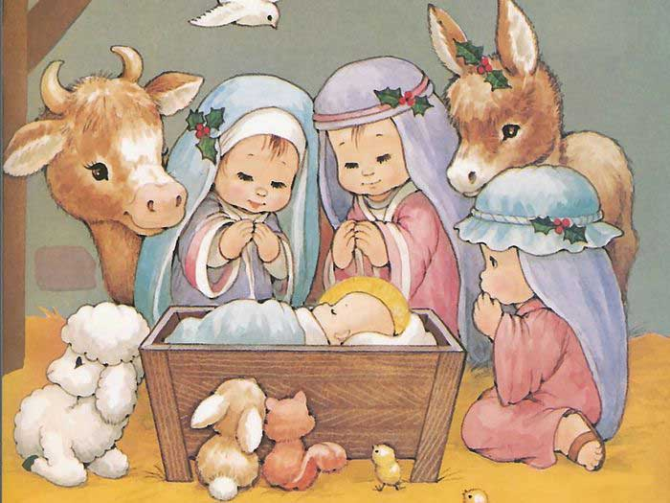*НАШЕ РОЖДЕСТВО*** Вместо елочной, восковой свечи,  
бродят белые прожекторов лучи,  
сверкают сизые стальные мечи,  
вместо елочной, восковой свечи.  
Вместо ангельского обещания  
пропеллера вражьего жужжанье,  
подземное страданье ожиданья  
вместо ангельского обещанья.  
Но вихрям, огню и мечу

покориться навсегда не могу.  
Я храню восковую свечу,  
я снова ее зажгу,  
и буду молиться снова:  
родись, Предвечное Слово!  
Затепли тишину земную.  
Обними землю родную...

*З. Гиппиус*

*1914 г.*

**\*\*\***То не тучи бродят за овином  
И не холод.  
Замесила Божья Матерь Сыну  
Колоб.  
Всякой снадобью Она поила жито  
В масле.  
Испекла и положила тихо  
В ясли.  
Заигрался в радости Младенец,  
Пал в дрему,  
Уронил Он колоб золоченый  
На солому.  
Покатился колоб за ворота  
Рожью.  
Замутили слезы душу голубую  
Божью.  
Говорила Божья Матерь Сыну  
Советы:  
«Ты не плачь, мой лебеденочек,  
Не сетуй.  
На земле все люди человеки,  
Чада.  
Хоть одну им малую забаву  
Надо.  
Жутко им меж темных  
Перелесиц,  
Назвала я этот колоб -  
Месяц».  
 *С. Есенин*

*1916 г.*

**СОЧЕЛЬНИК В ЛЕСУ**

Ризу накрест обвязав,

Свечку к палке привязав,

Реет ангел невелик,

Реет лесом, светлолик.

В снежно-белой тишине

От сосны порхнет к сосне,

Тронет свечкою сучок -

Треснет, вспыхнет огонек,

Округлится, задрожит,

Как по нитке, побежит

Там и сям, и тут, и здесь...

Зимний лес сияет весь!

Так легко, как снежный пух,

Рождества крылатый дух

Озаряет небеса,

Сводит праздник на леса,

Чтоб от неба и земли

Светы встретиться могли,

Чтоб меж небом и землей

Загорелся луч иной,

Чтоб от света малых свеч

Длинный луч, как острый меч,

Сердце светом пронизал,

Путь неложный указал.

*А. Блок*

*1912 г.*